



РЕФЕРАТ
Есеп 56 бет, 8 сурет, 2 қосымша, 36 дереккөз.
ИНТЕЛЛЕКТУАЛДЫ ЖҮЙЕ, ИНФОКОММУНИКАЦИЯЛЫҚ ТРАФИК, НЕЙРОНДЫҚ ЖЕЛІЛЕР, ЫҚТИМАЛДЫҚ-УАҚЫТТЫҚ СИПАТТАМАЛАР, МУЛЬТИСЕРВИСТІК ЖЕЛІ, ЫҚТИМАЛДЫЛЫҚТЫ ҮЛЕСТІРУ
Зерттеу объектісі - осы жұмыстың зерттеу және әзірлеу объектісі ҚР телекоммуникация желілерінде ұсынылатын инфокоммуникациялық қызметтер сапасының нормаланған көрсеткіштерін қамтамасыз етуге, жаңғырту процесінің тиімділігін арттыруға және "Цифрлық Қазақстан"мемлекеттік бағдарламасын табысты іске асыру үшін байланыс операторларының телекоммуникациялық инфрақұрылымын дамытуға арналған шығындарды азайтуға мүмкіндік беретін инфокоммуникациялық трафиктің ықтималды-уақыттық сипаттамаларын талдау мен болжаудың зияткерлік жүйесі болып табылады.
Ғылыми зерттеу жұмысының мақсаты - ақпараттық-коммуникациялық трафиктің ықтималды-уақыттық сипаттамаларын талдау мен болжаудың интеллектуалды жүйесін құрудың негізгі аспектілерін зерттеу және теориялық пысықтау.
Зерттеу әдістері: жобаны әзірлеуге және ғылыми әдістерді қолдануға көзқарастардың жалпы принциптері жалпы міндеттерді функциялар мен әдістердің жалпы бөлінуінде жақсы құрылымдалған өзара байланысты компоненттерге нақты бөлуден тұрады. Бұл мәселелерді шешудің тиімділігі дамыған жүйенің жеке түйіндерінің макеттерін жасауға, олардың жұмыс істеу алгоритмдерін пысықтауға, таңдалған шешімдердің дұрыстығын тексеруге, алынған шешімдерді біртұтас кешенге біріктіруге және оның функционалды толықтығы мен тиімді жұмыс істеуіне көз жеткізуге мүмкіндік береді.
Зерттеулер аясында трафикті талдау кезінде пайда болатын және сараптамалық ішкі жүйелерден алынған ақпаратқа байланысты белгісіздік «білмеу» сипатында емес, ықтималдық дәрежесімен анықталатындығы анықталды – бұл жүйелерде ақпаратты өңдеудің статистикалық ықтималдық әдістерін қолданған жөн. Трафикті талдау процесінде тиімді шешімдердің қалыптасуын қамтамасыз ету үшін трафикті талдау жүйесінің құрылымын жасау кезінде жасанды интеллекттің сараптамалық жүйелер мен нейрондық желілер сияқты ішкі жүйелерін қолданған дұрыс. Сондай-ақ, трафикті талдау жүйелерінде қолданылатын сараптамалық жүйелер, әдетте, жол бағасының критерийі бойынша іздеу стратегиясын тиімді пайдалануға мүмкіндік беретін күйлер кеңістіктің едәуір тармақталуы мен таяз тереңдігіне ие екенін атап өткен жөн.

РЕФЕРАТ
Отчет 56 с., 8 рис., 2 прил., 36 источн.
ИНТЕЛЛЕКТУАЛЬНАЯ СИСТЕМА, ИНФОКОММУНИКАЦИОННЫЙ ТРАФИК, НЕЙРОННЫЕ СЕТИ, ВЕРОЯТНОСТНО-ВРЕМЕННЫЕ ХАРАКТЕРИСТИКИ, МУЛЬТИСЕРВИСНАЯ СЕТЬ, РАСПРЕДЕЛЕНИЕ ВЕРОЯТНОСТЕЙ
Объект исследования – объектом исследования и разработки данной работы является интеллектуальная система анализа и прогнозирования вероятностно-временных характеристик инфокоммуникационного трафика, которая позволит обеспечить нормированные показатели качества предоставляемых инфокоммуникационных услуг на сетях телекоммуникации РК, повысить эффективность процесса модернизации и снизить затраты на развитие телекоммуникационной инфраструктуры операторов связи для успешной реализации государственной программы «Цифровой Казахстан».
Цель НИР – исследование и теоретическая проработка базовых аспектов построения интеллектуальной системы анализа и прогнозирования вероятностно- временных характеристик информационно-коммуникационного трафика.
Методы исследования: общие принципы подходов к разработке проекта и к использованию научных методов, состоят в четком разделении общих задач на взаимосвязанные составные части, хорошо структурированные в общем распределении функций и методов. Эффективность решения этих задач позволит создать макеты отдельных узлов разрабатываемой системы, отработать алгоритмы их функционирования, проверить корректность выбранных решений, интегрировать полученные решения в единый комплекс и убедиться в его функциональной полноте и эффективном функционировании.
В рамках проведенных исследований было установлено, что т.к. возникающая при анализе трафика неопределенность, обусловленная наблюдаемой и поступающей от экспертных подсистем информацией, не носит характера «незнания», а определяется степенью вероятности – то целесообразно в этих системах использовать статистические вероятностные методы обработки информации. Для обеспечения формирования эффективных решений в процессе анализа трафика, при разработке структуры системы анализа трафика целесообразно использовать такие подсистемы искусственного интеллекта, как экспертные системы и нейронные сети. Также, следует отметить, что экспертные системы, используемые в системах анализа трафика, как правило, имеют значительное ветвление и небольшую глубину пространства состояний, что позволяет эффективно использовать стратегию поиска по критерию цены пути.

СОДЕРЖАНИЕ
ВВЕДЕНИЕ....................................................................................................................................6
ОСНОВНАЯ ЧАСТЬ ОТЧЕТА О НИР......................................................................................7
1 Исследование возможности использования систем искусственного интеллекта в системах анализа информационно-коммуникационного трафика. Разработка основных технических требований к макету интеллектуальной системе анализа инфокоммуникационного трафика..............................................................................................7
1.1 Исследование вопросов принятия решений в условиях неопределенности, применительно к задачам анализа и формирования трафика. Исследование вопросов выбора стратегии поиска для систем искусственного интеллекта, в части задач анализа инфокоммуникационного трафика. ..........................................................................................7
1.2 Исследование вопросов построения систем анализа инфокоммуникационного трафика на базе элементов систем искусственного интеллекта...........................................24
1.3 Формирование перечня технических требований к интеллектуальной системе анализа........................................................................................................................................37
ЗАКЛЮЧЕНИЕ............................................................................................................................43
СПИСОК ИСПОЛЬЗОВАННЫХ ИСТОЧНИКОВ..................................................................46
ПРИЛОЖЕНИЕ А – Список опубликованных работ...............................................................49
ПРИЛОЖЕНИЕ Б – Календарный план работ на 2020 год.....................................................51

ВВЕДЕНИЕ
Искусственный интеллект является одним из прорывных направлений развития цифровизации, как Казахстана, так и России, а также, всего международного сообщества.
По имеющимся данным, в ближайшие несколько лет телекоммуникационная отрасль вложит несколько десятков миллиардов долларов в технологии искусственного интеллекта (ИИ), программное обеспечение, оборудование и сервисы с их использованием. По оценкам экспертов, в период с 2016 по 2025 годы поставщики телекоммуникационных услуг потратят на различные ИИ-решения порядка 36,7 млрд долларов.
Решения с использованием искусственного интеллекта найдут свое применение в системах прогнозирования и аналитики, управления сетевой инфраструктурой, на основе интеллектуального анализа потоков трафика, обеспечения кибербезопасности. Высказывается мнение, что более 60% инвестиций пойдет именно на эти направления.
Среди других областей применения искусственно интеллекта указываются: внедрение виртуальных ассистентов в отделах клиентского обслуживания и маркетинга, создание интеллектуальных систем по управлению взаимоотношениями с заказчиками, прогностическое техническое обслуживание и т.д.
Учитывая вышеприведенные прогнозы, важное значение имеют исследуемые в данном отчете вопросы реализации стратегий интеллектуального поиска и принятия решений, а также вопросы использования решений искусственного интеллекта в системах анализа и формирования трафика, а также их основные характеристики.
На результатах исследований инфокоммуникационного трафика, в значительной мере, основан весь жизненный цикл современных и перспективных мультисервисных сетей, включающий планирование ресурсов, разработку технических средств, проведение мероприятий по технической эксплуатации, формирование заданий на модернизацию. Очевидно, что в современных экономических условиях невозможно проводить необходимые исследования в течение десятков лет. По этой причине решение возникающих задач уместно осуществить за счет создания интеллектуальной системы анализа и прогнозирования вероятностно-временных характеристик инфокоммуникационного трафика. Предлагаемый подход не только сокращает время проведения исследований, но и позволяет использовать новые методологические приемы, а также перспективные информационные технологии, что дополняет аргументы актуальности выбранного направления работы.
Отчеты по НИР за 2018 год инвентарный номер№ 0218РК01053 и за 2019 год инвентарный номер № 0219РК00339.
ОСНОВНАЯ ЧАСТЬ ОТЧЕТА О НИР
1 Исследование возможности использования систем искусственного интеллекта в системах анализа информационно-коммуникационного трафика. разработка основных технических требований к макету интеллектуальной системе анализа инфокоммуникационного трафика

  - Исследование вопросов принятия решений в условиях неопределенности, применительно к задачам анализа и формирования трафика. Исследование вопросов выбора стратегии поиска для систем искусственного интеллекта, в части задач анализа инфокоммуникационного трафика
Функционирование любых систем, конечная цель которых – это реализация задач, связанных с анализом и формированием трафика, в конечном счете, сводится к постоянному процессу принятия решений, на основе имеющейся и получаемой информации и принятых правил обработки этой информации[1-2].
Для выбора наиболее эффективного механизма принятия решений, который целесообразно использовать в указанных системах, рассмотрим некоторые положения теории принятия решений.
Поскольку инфокоммуникационная система, в целом и все её составляющие, связанные с формированием, передачей и приемом трафика подвержены воздействию большого числа случайных факторов, а выявляемые закономерности, как правило, носят статистический характер – то наибольший интерес будет представлять теория статистических решений [32-33].
Решение – это результат процесса обработки полученной информации, по установленным правилам. Решение может заключаться:
- в выборе одного из имеющихся альтернативных вариантов;
- в установлении факта наличия - есть объект или нет (обнаружение);
- оценке – выбор конкретного значения из возможных;
- в установлении принадлежности объекта одному из классов (распознавание).
Решение, таким образом, является очень общим понятием. Любая возникающая задача подразумевает принятие некоторого решения.
Приведем некоторые свойства принимаемых решений:
- Принятое решение приводит к определенным последствиям, по которым может оцениваться качество решения. Следует отметить, что основной задачей является выбор такого решения, которое приводило бы к наиболее благоприятным последствиям
- Решение выбирается из множества возможных решений, конечного или бесконечного. Не уменьшая общности, можно предположить, что множество решений является определенным, так как новые, нестандартные решения можно включить в множество, уже имеющихся.
- Решение принимается по доступной к моменту его принятия информации, состоящей из двух принципиально различных частей. Первая ее часть обобщает весь прошлый опыт, т. е. априорна. Вторая часть – совокупность данных наблюдения (апостериорная часть) – получается непосредственно в процессе выработки решений. Соотношение объемов этих двух частей - может меняться в широких пределах. В частности, одна из них может полностью отсутствовать.
- Выбор решения не всегда однозначно определяется имеющейся информацией - тогда речь идет о выборе решения в условиях неопределенности. В этих условиях выбор решения должен основываться на оценке вероятностей случайных событий [29]. Это, так называемые, рандомизированные решения.
Таким образом, решения выбираются из множества вариантов U = {u}. Решение выбирается с использованием данных (наблюдений, измерений, выборки) Z, всевозможные значения которых составляют множество Z = {z}. При этом имеются скрытые, ненаблюдаемые параметры, описывающие реальную ситуацию и принимающие значения из множества всех возможных ситуаций Y = {y}.
Множество вариантов U может быть самым различным, можно выделить три случая.
а) пространство решений U = {u₁, u₂,…} не более, чем счетно. Например, в задачах обнаружения и распознавания объектов.
б) Пространство решений непрерывно (ограничено или бесконечно). Например, в задаче оценки параметров.
в) Пространство U = {U₁, U₂,…,U_{k}} дискретно–непрерывно, где все или некоторые из U_{i} непрерывны. Например, задача обнаружения объектов с оценкой их параметров.
Правила принятия решений могут быть нерандомизированными и рандомизированными.
Нерандомизированные правила определяют для каждого наблюдения Z вполне определенное решение. Такие правила имеют вид u = u(z), т. е. являются функциями, преобразованиями z => u. Совокупность различных преобразований u(z) образует множество U(z) всех нерандомизированных решающих правил, из которого и следует выбирать оптимальное правило.
Рандомизированные правила определяются заданием на U условной вероятностной меры Ф(u|z), т. е. при имеющемся наблюдении z₀ решение u выбирается случайным образом с распределением вероятностей Ф(u|z₀). Нерандомизированное правило u(z) есть частный, вырожденный случай рандомизированного, когда мера Ф(u|z) целиком сосредоточена в точке u(z).
Последствия от принятия решений следует оценивать по степени их соответствия поставленной цели. Это соответствие, в принципе, может быть определено с помощью количественной меры, определяющей потери от принятого решения. Эта мера называется функцией потерь, которая играет роль целевой функции, которую следует минимизировать. Минимизация целевой функции приводи т к выбору наиболее эффективного решения.
Потери могут зависеть не только от принятого решения u, но и от реальной ситуации, описываемой параметрами y. Возможно, что потери зависят и от наблюдений z. В общем случае функция потерь имеет вид g = g(u,y,z).
Если бы значение y было известно, т. е. полностью определена реальная ситуация, то при получении наблюдения z = z₀ оптимальным решением была бы точка минимума u₀ функции g(u) = g(u,y0,z0), т. е. оптимальным решающим правилом была бы просто минимизация известной функции по u при заданных значениях ее параметров Y и Z. Полученное таким образом решение является наилучшим.
В реальности же Y являются неизвестными параметрами, приводящими к неопределенности положения, т. е. действительная обстановка может быть, в лучшем случае, известна только приближенно. В таком случае уже невозможно каждый раз находить наилучшее решение – неизбежны просчеты из-за ошибочной оценки.
В такой ситуации целесообразно найти такое решающее правило, при котором минимальными будут средние потери, т. е. среднее значение функции потерь, называемое риском.
Для нахождения среднего значения функции потерь g = g(u,y,z) нужно задать распределение вероятностей на пространстве ее аргументов U,Y,Z. Закон распределения вероятностей возможных ситуаций описывается плотностью распределения вероятностей W(y) на Y.
Наблюдения z должны быть в той или иной мере связаны с y, иначе в них нет никакой надобности. Эта связь может быть описана условной плотностью распределения вероятностей на пространстве наблюдений Z, которая называется функцией правдоподобия.
Решения u принимаются в зависимости от z, это и есть решающее правило. В наиболее общем случае это правило рандомизировано и определяется условной вероятностной мерой, заданной условной плотностью распределения вероятностей Ф(u|z).
В зависимости от степени усреднения рассматриваются различные типы рисков.
Средний риск. Если известны распределение y и z (заданы плотности распределения вероятностей W(y) и P(z|y)), то для любого решающего правила Ф = Ф(u|z) можно найти безусловное математическое ожидание функции потерь, зависящее только от этого правила и называемое средним риском:
Г(ф) = M[g(u,y,z)] = ʃ ʃ ʃg(u,y,z)Ф(u|z)P(z|y)W(y)dudzdy (1)
Оптимизация принятия решений заключается в выборе такого правила, при котором средний риск (1) минимален.
Для нерандомизированых правил u = u(z) распределение Ф(u|z) сосредоточено в точке u(z), т. е.
Ф(u|z) = δ(u-u(z)) (2)
где – δ() - функция Дирака, и (1) принимает вид
Г(u(z)) = ʃ ʃg(u(z),y,z) P(z|y)W(y)dzdy (3)
Выражение (3) определяет средний риск для любого правила u = u(z), а оптимизация принятия решений заключается в выборе такого правила, при котором риск (3) минимален.
Априорным риском называется величина
G (u) = ʃ ʃg (u,y,z)P(z|y)W(y)dzdy (4)
где u не зависит от z. Кроме того, если g (u, y, z) = g (u, y), то
G(u) = ʃ ʃg(u,y) P(z|y)W(y)dzdy = ʃg(u,y)W(y)dy (5)
Выражения (4) и (5) определяют априорную оценку потерь, связанных с решением u, принимаемым при отсутствии налюдений или при их игнорировании. Такое решение может быть спланировано заранее, еще до наступления момента, когда решение необходимо принимать. В такой постановке оптимальным является решение, минимизирующее (4) или (5).
Апостериорным риском называется условное математическое ожидание функции потерь для данного решенияu при данном значении z. Для этого найдем по формуле Байеса апостериорное условное распределение y при заданном значении z:
W₀(y) = W (y|z) = P (z|y) W(y)/ ʃ P (z|y) W(y) dy (6)
Апостериорный риск определится усреднением функции потерь по плотности (6):
Г (u, z) = ʃg (u, y, z)
W(y|z)dy = ʃg(u,y,z) P(z|y)W(y)dy/ ʃ P(z|y)W(y)dy (7)
Средний и апостериорный риски связаны соотношением
Г(Ф) = ʃʃГ(u, z)Ф(u|z)P(z)dudz (8)
где
P (z) = ʃ P(z|y)W(y)dy (9)
безусловная плотность распределения вероятностей наблюдений z в случае нерандомизированных правил соотношение (8) принимает вид
Г(u(z) = ʃГ(u(z), z) P(z)dz (10)
Условным риском называются средние потери, возникающие при использовании правила Ф =Ф(u|z) при заданном значении y:
г (Ф, y) = ʃʃ g (u, y, z) Ф(u|z) P(z)dudz (11)
а в случае нерандомизированного правила u=u(z):
г(u(z), y) = ʃg(u(z), y, z) P(z)dz (12)
Этот риск определяет потери в среднем по всем возможным наблюдениям для конкретного решающего правила u=u(z) и конкретной ситуации y.
В этом разделе было показано, что понятие вероятности лежит в основе принятия статистических решений в условиях неопределенности. Неопределенность возникает и по причине ограниченности возможностей получения достоверной информации, и из-за отсутствия определенных знаний. Неопределенности нельзя избежать в сложных и динамичных системах.
Применение вероятности в качестве модели для неопределенности уже очень давно стало доминирующим методом. Первые результаты этого оказались многообещающими, но сами эти системы не могли быть развернуты в больших масштабах из-за экспоненциального количества вероятностей, которые требовались в полном совместном распределении (тогда еще не были известны эффективные алгоритмы для байесовских сетей) [26].
Следует отметить, что в искусственном интеллекте рассматривалось много альтернативных подходов, не предусматривающих применение вероятностей [3-4].
В ранних системах принятия решений игнорировалась неопределенность и использовались строго логические рассуждения, но вскоре стало очевидно, что такой подход является практически не применимым для большинства проблемных областей реального мира.
В результате этого был опробован целый ряд альтернативных подходов.
  - Один из широко распространенных взглядов состоит в том, что теория вероятностей по сути является числовой, тогда как рассуждения человека, в которых выражаются его оценки, в большей степени имеют качественный характер. Безусловно, люди сознательно не выполняют числовые расчеты со степенями уверенности, но, по-видимому, обладают способностью формировать логические рассуждения определенного вида и может оказаться, что числовые оценки степеней уверенности кодируются непосредственно в виде интенсивностей соединений и параметров активизации нейронов человеческого мозга [5-6]. Если дело обстоит действительно так, то не стоит удивляться тому, что человеку так трудно сознательно оценить эти интенсивности. Одним из наиболее хорошо исследованных подходов является формирование рассуждений по умолчанию, в котором логические заключения рассматриваются, как «являющиеся предметом уверенности в их истинности до тех пор, пока не будет обнаружена более весомая причина для того, чтобы предметом уверенности в их истинности не стало нечто иное».
  - Еще один подход относится к вопросу о незнании, которое следует отличать от неопределенности. Одним из ограничений вероятностных подходов к неопределенности является то, что они используют единственную количественную меру, вычисление которой может оказаться очень сложной задачей. Альтернативный подход, называемый теорией обоснования Демпстера-Шафера, рассматривает множества предположений и ставит в соответствие каждому из них вероятностный интервал доверия (правдоподобия), которому должна принадлежать степень уверенности в каждом предположении. Мера доверия обозначается bel и изменяется от нуля, что указывает на отсутствие свидетельств в пользу множества предположений, до единицы, означающей определенность.
Предположим, что существуют две конкурирующие гипотезы, при отсутствии информации, поддерживающей эти гипотезы, мера доверия и правдоподобия каждой из них принадлежат отрезку [0; 1]. По мере накопления информации эти интервалы будут уменьшаться, а доверие гипотезам — увеличиваться. Согласно байесовскому подходу (при отсутствии свидетельств) априорные вероятности распределяются поровну между двумя гипотезами. Подход Демпстера-Шафера также подразумевает это. Таким образом, подход Демпстера-Шафера может быть очень полезен, когда необходимо принимать решение на основе накопленных данных.
Итак, подход Демпстера-Шафера решает проблему измерения достоверности, делая коренное различие между отсутствием уверенности и незнанием. В теории вероятностей мы вынуждены выражать степень нашего знания о гипотезе h единственным числом P(h). Проблема такого подхода, по мнению Демпстера-Шафера, заключается в том, что мы просто не всегда можем знать значения вероятностей, и поэтому не любой выбор P(h) может быть обоснован.
Функция доверия Демпстера-Шафера удовлетворяет аксиомам, которые слабее аксиом теории вероятности, и сводится к теории вероятности, если все вероятности известны. Функции доверия позволяют использовать имеющиеся знания для ограничения вероятностей событий при отсутствии точных значений вероятностей.
Рассмотрим задачу с подбрасыванием монеты. Если мы знаем, что монета подлинная, то вполне резонно можем считать, что вероятность выпадения орла равна 0,5. Если же известно, что монета поддельная, но не известно, есть ли на ней два орла или две решки, то по-прежнему единственным разумным решением является принятие гипотезы о вероятности 0,5. Очевидно, что оба эти случая не одинаковы, но теория вероятностей, по-видимому, не позволяет провести между ними различие.
    - Подходы, основанные на нечеткой логике и нечетких множествах, используют понятие неосведомленности — незнание о том, до какой степени является истинным некоторое событие. Предметом нечёткой логики считается исследование рассуждений в условиях нечёткости, размытости, сходных с рассуждениями в обычном смысле, и их применение в вычислительных системах
В нечеткой логике, в отличие от классической, вместо величин истина и ложь - используется величина «степень истинности», которая принимает любые значения из бесконечного множества от 0 до 1 включительно. Следовательно, логические операции уже нельзя представить таблично. В нечеткой логике они задаются функциями.
Для измерения неопределенности нечеткая логика предлагает теорию возможностей, в то время как теория вероятностей позволяет определить меру случайности.
Теория нечетких множеств, предложенная Заде, дает количественное выражение неточности. Для этого вводится функция принадлежности множеству, которая может принимать реальные значения в интервале между 0 и 1. Понятие нечеткого множества может быть описано следующим образом: пусть S — множество, a s — элемент этого множества. Нечеткое подмножество F множества S определяется функцией принадлежности mF(s), задающей степень принадлежности s к F.
Таким образом, исходя из того, что в системах формирования и анализа мультисервисного трафика возникающая неопределенность, обусловленная наблюдаемой и поступающей от экспертных подсистем информации, не носит характера незнания, а определяется степенью вероятности – то целесообразно в этих системах использовать вероятностные методы, в рамках статистической обработки информации [9, 16, 27].
Основные задачи, связанные с анализом трафика инфокоммуникационных сетей, например, такие, как классификация – по сути, представляют поиск необходимого решения среди альтернативных вариантов.
В рамках систем искусственного интеллекта теория поиска в пространстве состояний обосновывает методы и стратегию решения задач, позволяет ответить на такие вопросы, как: есть ли гарантия нахождение решения, является ли процесс поиска конечным, является ли найденное решение оптимальным, зависит ли процесс поиска от времени выполнения [36].
Теория поиска в пространстве состояний дает ответы на эти вопросы. Представив задачу в виде графа пространства состояний, можно использовать теорию графов для анализа структуры и сложности, как самой задачи, так и процедуры поиска ее решения.
Граф состоит из множества вершин и дуг, соединяющих пары вершин. В модели пространства состояний решаемой задачи вершины графа представляют дискретные состояния процесса решения. Дуги графа описывают переходы между состояниями. Эти переходы соответствуют логическим заключениям или допустимым ходам. Так, в экспертных системах состояния описывают знания о задаче на определенном этапе исследования. Экспертные заключения в форме правил «если ..., то» позволяют получить новую информацию. При этом каждый случай применения правила представляется как дуга между состояниями.
Определим некоторые понятия. Состояние, с которого начинается решение задачи, называют начальным состоянием.
Множество всех состояний, достижимых из начального, с помощью всех допустимых последовательностей действий, называют пространством состояний.
Последовательность вершин, ведущих из начального состояния в другое в данном пространстве состояний, называют путем.
Длиной пути называют количество вершин на этом пути.
Процесс нахождения целевого состояния называют стратегией поиска цели, или поиском цели.
Оценки успеха, характеризующие эффективность поиска, могут быть самыми различными. Будем полагать, что оценка успеха является положительным числом или нулем и чем больше число, тем успешнее.
Тогда самая очевидная оценка — это возможность достижения цели вообще.
Другая оценка может быть ценой пути. Третья оценка может быть ценой поиска, характеризующейся объемом необходимого для поиска времени.
Наконец, еще одна оценка успеха может быть общей ценой, являющейся некоторой функцией от цены пути и цены поиска.
Цена поиска зависит от многих обстоятельств. Так, например, цена поиска может быть пропорциональна времени, затрачиваемому на поиск.
Общая цена может зависеть от пройдённого расстояния и затраченного на поиск времени. Вычисление общей цены непростая задача, поскольку выбор пути, а, следовательно, и пройденное расстояние могут определяться временем, затраченным на поиск.
Стратегии поиска различаются последовательностью или порядком просмотра состояний или множеств состояний в пространстве всех состояний.
Стратегии поиска в пространстве состояний обычно сравнивают по ряду критериев. Основными критериями являются следующие.
Полнота: стратегия является полной, при условии, что она всегда обеспечивает нахождение решения, если оно вообще существует в данном пространстве состояний.
Сложность во времени: время, необходимое. для нахождения решения.
Оптимальность: стратегию называют оптимальной при условии, что она обеспечивает нахождение решения, которое может не быть наилучшим, но известно, что оно принадлежит некоторому классу или подмножеству, все элементы стратегию обладают неким общим свойством, согласно которому их относят к оптимальным решениям.
Минимальность: стратегия является минимальной, если она стратегия нахождение наилучше решения. Минимальность, таким образом, является частным и более сильным случаем оптимальности.
Стратегии поиска разбивают на две большие группы: «слепой» поиск и «направленный» поиск.
Рассмотрим более подробно виды стратегий, относящихся к группе «Слепой поиск»

1.1.1 Стратегии слепого поиска
Стратегия поиска в ширину. Одна из самых очевидных стратегий поиска называется поиском в ширину. Поиск начинается с корневой вершины, определяются все последователи корневой вершины, затем все последователи каждого из последователей корневой вершины, далее все последователи каждого из последователей, найденных на предыдущем шаге, и т.д. до тех пор, пока не будут найдены все вершины, соответствующие целевым состояниям. Согласно этой стратегии, вершины глубиной k ищутся после того, как будут найдены все вершины глубиной k -1.
На рисунке 1 показана последовательность нахождения вершин при поиске в ширину и при числе последователей каждой вершины, равном 2. При поиске в ширину сначала рассматриваются все пути, длина которых равна 1, затем длиной 2 и т.д. Очевидно, что поиск в ширину удовлетворяет критерию полноты и минимальности, поскольку в процессе этого поиска рассматриваются все пути, ведущие из начальной вершины (состояния) во все остальные.

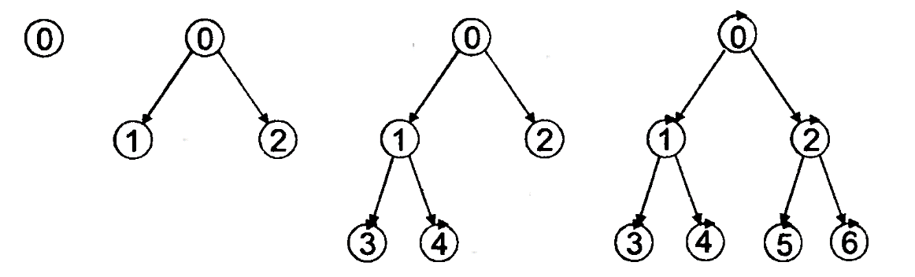
Рисунок 1 – Стратегия поиска в ширину
Оценим время и память, затрачиваемые в процессе поиска в ширину. Будем полагать, что число последователей каждой вершины равно l. Тогда, в начале поиска в ширину мы имеем одну начальную вершину, затем l последователей, потом l² последователей и т.д.
В общем случае, при глубине дерева поиска, равной k, число вершин, изучаемых в процессе поиска, равно 1 + l + l²+ l³+ ...+ l^{k}.
При конкретных значениях l и k по этой формуле можно вычислить максимальное число вершин дерева поиска, которое может быть получено в процессе поиска в ширину.
Естественно, решение может найтись и раньше, чем будут найдены все последователи. Однако для некоторых задач эта величина может быть достигнута. Обычно вместо этой формулы употребляют ее обозначение в виде 0(l^{k}), которое называют экспоненциальной оценкой сложности. Если полагать, что получение каждого последователя требует одной единицы времени, то 0(l^{k}) является оценкой сложности по времени.
В процессе поиска в ширину каждая вершина дерева должна сохраняться до получения требуемого решения. Если полагать, что для этого сохранения требуется единица памяти, то та же формула является одновременно и оценкой сложности по памяти.
Экспоненциальный характер полученных оценок приводит к следующему заключению: стратегию поиска в ширину, нецелесообразно использовать для решения задач большой размерности, например, задач, у которых l > 10.
Стратегия монотонного поиска в ширину. Поиск в ширину обеспечивает нахождение целевого состояния, находящегося на минимальной глубине дерева поиска. Однако минимальность цены пути при этом не гарантируется. Монотонный поиск в ширину является некоторой модификацией поиска в ширину, заключающейся в том, что в процессе поиска в ширину всякий раз, кода определяется очередная вершина последователь, одновременно вычисляется цена пути, ведущего в эту вершину. Эта цена пути используется для оценки целесообразности поиска вершин, продолжающих данный путь, сравнением с другими, уже полученными ценами путей. Если цена данного пути меньше цен всех этих путей, то поиск вершин на этом пути продолжается. В противном случае поиск вершин на этом пути откладывается, а продолжается поиск вершин на путях, цена которых меньше данного. Когда на каком-либо пути будет достигнута целевая вершина, поиск на путях, цена которых выше цены этого пути, вообще прекращается, все пути, имеющие одинаковую минимальную цену путей, ведущих в целевую вершину, являются решением задачи.
Стратегия поиска в глубину. При поиске в глубину, начиная с корневой вершины (корневая вершина находится на уровне 1), рассматриваются все инцидентные ей вершины уровня 2, начиная слева направо. Если удается найти среди них все целевые вершины, то на этом поиск прекращается, если среди них не удается найти все целевые вершины, а максимальная глубина дерева еще не достигнута, то берется самая левая вершина уровня 2 и рассматриваются все инцидентные ей вершины уровня 3 слева направо. Если после этого все целевые вершины все еще не найдены, то берется самая левая вершина из уровня 3. Затем снова рассматриваются все инцидентные ей вершины уровня 3 слева направо и так до тех пор, пока либо не будут найдены все целевые вершины, либо достигнута максимальная глубина дерева, на которой в соответствии с рассматриваемой процедурой просмотрены все вершины, инцидентные самой левой вершине предыдущего уровня, и все целевые все еще не найдены. В последнем случае осуществляется подъем по дереву на один уровень вверх, выбор на этом уровне самой левой вершины, инцидентные которой вершины следующего уровня еще не рассмотрены, и поиск дальше среди целевых вершин по тому же принципу. И так до тех пор, пока все вершины дерева не будут рассмотрены. На рисунке 2 показана последовательность поиска в глубину для дерева с тремя уровнями и степенью ветвления 2. Вершины на этом рисунке пронумерованы в соответствии с последовательностью их просмотра.
Требования к объему памяти при поиске в глубину существенно меньше, чем при поиске в ширину. Как видно из рисунка 2, в памяти необходимо хранить все вершины, инцидентные вершинам на пути из корневой вершины к любой другой, соседние вершины которой рассматриваются. Очевидно, что при степени ветвления 1 и глубине дерева k оценка сложности по памяти при поиске в глубину равна O(/k). Оценка сложности по времени для поиска в глубину остается такой же, как и при поиске в ширину, а именно O(lk).

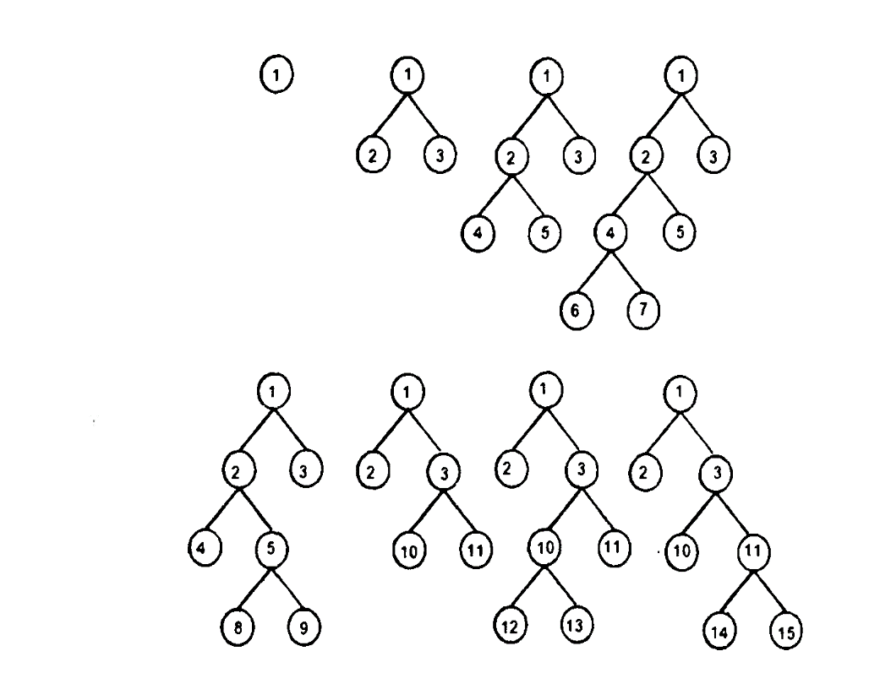
Рисунок 2 – Стратегия поиска в глубину
Для задач, дерево поиска для которых конечно, а число целей сравнительно невелико, поиск в глубину может оказаться эффективным, так как имеет шанс найти это небольшое число целей без просмотра всех вершин, для задач, имеющих большую или даже бесконечную глубину дерева, поиск в глубину может оказаться крайне неэффективным, так как будет стремиться все время в глубину, в то время как цель может оказаться близкой к корню дерева, но на том пути, который ещё не был просмотрен. Поиск же все время уходит вниз и в случае бесконечной глубины дерева может никогда не вернуться назад к просмотру вершин, среди которых находятся целевые. Вследствие этого следует избегать использования поиска в глубину для решения задач с большой или бесконечной глубиной дерева. Поиск в глубину, таким образом, нельзя считать ни полным, ни оптимальным.
Стратегия ограниченного поиска в глубину. Ограниченный поиск в глубину является частным случаем поиска в глубину. При этом поиске используется ограничение на глубину поиска.
При ограниченном поиске в глубину, как только достигается уровень, совпадающий с заданным числом, происходит возврат назад так же, как это делается при обычном поиске в глубину. Ограниченный поиск в глубину полный, если ограничение на глубину поиска выбрано таким образом, чтобы обеспечить просмотр всех вершин дерева.
Оценки сложности по времени и памяти при ограниченном поиске в глубину те же, что и при обычном поиске в глубину.
Стратегия итеративного поиска в глубину. При ограниченном поиске в глубину сложность поиска зависит от выбора ограничения. Например, при поиске можно использовать максимальное число вершин, которые могут встретиться на каждом этапе. Эго число называют радиусом поиска.
Знание радиуса поиска приводит к более эффективному ограниченному поиску в глубину. Однако в большинстве задач радиус поиска не известен до тех пор, пока задача не будет решена. Итеративный поиск в глубину использует стратегию, основанную на итеративном применении ограниченного поиска в глубину сначала для радиуса поиска, равного О, затем 2, после этого 3 и т.д.
Четыре итерации такого поиска для бинарного дерева иллюстрирует рисунок 3.
Итеративный поиск в zлу6ину может показаться очень неэффективным, поскольку некоторые вершины просматриваются многократно, однако для многих задач подавляющая доля вершин находится на низком уровне.
Напомним, что оценка сложности по времени при ограниченном поиске в глубину вычисляется по формуле:
О(l^{k}) == 1 + l + l² +.... + l^{k-2} + l^{k-1} + l^{k}.
Например, для l== 10, k == 5 будем иметь O (l^{k}) == 111111. При итеративном поиске на глубину k вершины глубины k просматриваются один раз, глубины k -1 два раза, глубины k-2 три и т.д. Корневая вершина просматривается k + 1 раз. Таким образом, оценка сложности по времени при итеративном поиске в глубину вычисляется по формуле:
O (l^{k}) = (k + 1) l⁰ + (k) l¹ + (k -1) l²+ ... + 3 l^{k-2} + 2 l^{k-1} + 1 l^{k}
Для l== 10, k == 5 будем иметь O (l^{k}) == 123456.
По сравнению с оценкой сложности по времени для ограниченного поиска в глубину сложность по времени для итеративного поиска в глубину возросла только на 11 %, из формулы, приведенной выше, видно, что чем выше степень ветвления, тем ниже доля сложности, получающейся за счет повторного просмотра вершин. Но даже для случая, когда l == 2, сложность по времени итеративного поиска в глубину только в два раза превосходит сложность по времени простого поиска в глубину. Это означает, что оценка сложности по времени итерационного поиска в глубину по-прежнему равна О (l^{k}), а сложность по памяти O(lk). Итеративный поиск в глубину достаточно хорошо себя зарекомендовал для задач с большим пространством поиска и неизвестной его глубиной.
Стратегия двунаправленного поиска. Идея двунаправленного поиска основана на использовании сразу двух стратегий - прямого поиска от корневой вершины и обратного от целевой вершины. Процесс поиска прекращается, когда оба этих процесса встретятся на середине глубины. Если считать, что степень ветвления при прямом и обратом поиске одинакова, то оценка сложности по времени двунаправленного поиска будет О (l^{k/2}). Эта оценка существенно лучше, чем аналогичная для рассмотренных стратегий поиска.

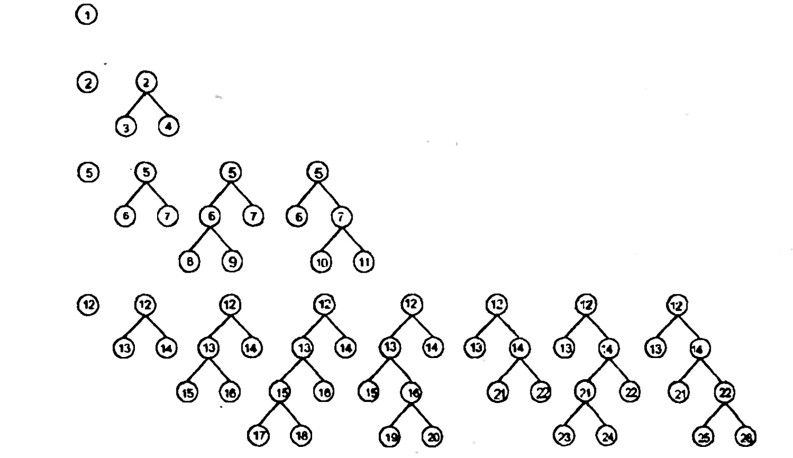
Рисунок 3 – Итеративный поиск в глубину
Однако это справедливо, при условии, что цель только одна, степень ветвления и сложность нахождения последователей и предшественников одна и та же. При решении практических задач это условие может нарушаться. Кроме этого могут возникать и другие проблемы. Например, установление факта появления одной и той же вершины в той и другой половине поиска может потребовать значительных усилий и составить значительную долю сложности. Если все эти проблемы можно решить за постоянное время, не зависящее от числа вершин, то оценка сложности по времени двунаправленного поиска останется равной О (l^{k/2}).
Сравнение стратегий поиска. Характеристики рассмотренных стратегий, где l - степень ветвления, k - глубина поиска, d - максимальная глубина дерева поиска, г - ограничение на глубину поиска, приведены на рисунке 4.
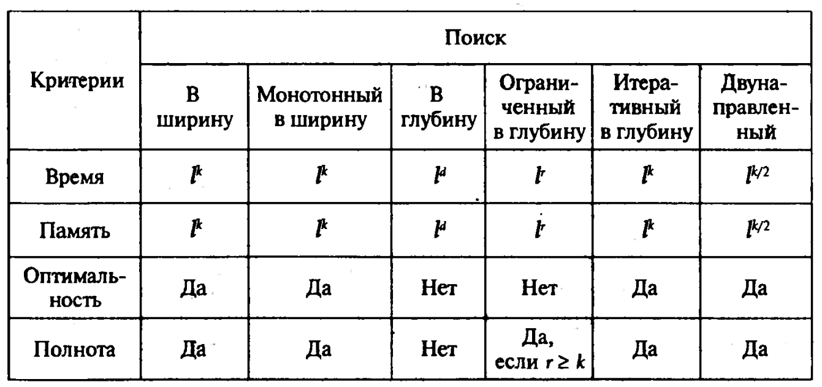
Рисунок 4 – Сравнительная таблица
Теперь рассмотрим стратегии, относящиеся к группе «Направленный поиск».

1.1.2 Стратегии направленного поиска
Все стратегии слепого поиска обладают экспоненциальными оценками сложности по времени поиска, а некоторые и по памяти, и, вследствие этого, пригодны для решения сравнительно небольших задач. В стратегиях слепого поиска знания, используемые при выборе очередной вершины, определяют только общий порядок выбора и никак не учитывают качество выбора, например, по сложности поиска целевой вершины.
В стратегиях направленного поиска знания, используемые для выбора очередной вершины, более глубокие и используют специальные функции, называемые критериями. Если для каждой вершины, участвующей в поиске, критерий может быть вычислен, а множество всех вершин упорядочивается по этому критерию, то выбор очередной вершины производится в соответствии со значением этого критерия. Чем лучше значение критерия, тем предпочтительнее выбор.
Иными словами, из множества альтернативных вершин выбирается та, для которой критерий имеет наилучшее значение. Поэтому стратегии выбора подобного типа называются стратегиями выбора по наилучшему критерию. Критерии обычно выбираются таким образом, чтобы оптимизировать сложность поиска, найти оптимальное решение или достичь того и другого. Рассмотрим некоторые стратегии направленного поиска, при котором используются дополнительные знания, позволяющие понизить сложность поиска
Стратегия поиска по критерию близости к цели. Критерием близости к цели обычно является числовая функция h(b) ≥ 0, вычисляемая для вершины b и характеризующая близость этой вершины к целевой. При использовании критерия близости к цели, начиная с корневой вершины, просматриваются все соседние ей вершины, выбирается та, для которой h(b) минимальна, и все повторяется вновь для выбранной вершины.
И так до тех пор, пока не будет достигнута целевая вершина, т.е. выбирается та вершина, которая ближе всего находится к цели.
Поиск по критерию близости к цели является поиском в глубину, но с выбором на каждом шаге единственной вершины, от которой начинается следующий шаг. Недостатки этой стратегии те же, что и для слепого поиска в глубину, а именно, она неоптимальная и неполная, поскольку может случиться, что поиск пойдет по бесконечному пути и никогда не вернется назад.
Оценка сложности по времени этой стратегии поиска равна O(l^{d}), где d максимальная глубина пространства поиска. При поиске по критерию близости. к цели приходится хранить все вершины, рассматриваемые при поиске. Поэтому оценка сложности по памяти для этой стратегии та же, что и оценка сложности по времени. Если критерий близости к цели выбран достаточно удачно, то сложность поиска может быть существенно уменьшена.
Стратегия поиска по критерию цены пути (А * - поиск). Обозначим g(b) критерий цены пути из корневой вершины в вершину b, а h(b) уже рассмотренный критерий близости к цели. Пусть оба критерия имеют одну и ту же размерность. Функцию f(b) = g(b) + h(b) можно считать критерием цены пути из корневой вершины в целевую. С помощью этогоo критерия можно находить пути с минимальной ценой. Рассмотрим стратегию поиска на основе этоrо критерия и покажем, что она будет полна и оптимальна, если ввести небольшие ограничения на критерий h(b). Идея этогоo ограничения состоит в том, чтобы выбирать критерий h(b) таким образом, чтобы не переоценивать близость к цели, Критерий h(b), выбираемый таким образом, называется допустимым. Стратегия поиска, использующая критерий f(b) и допустимый критерий h(b), известна, как А * - поиск.
Смысл такого критерия в том, что учитывается не только расстояние от одной вершины до другой, но и степень сложности перехода, например, не только расстояние между пунктами, но и качество дороги между ними.
Следует иметь в виду, что на любом пути от корневой вершины значение критерия f(b) нигде не уменьшается при переходе к рассмотрению очередной вершины. Это не случайность и справедливо почти для всех допустимых критериев h(b) близости к цели. Критерии f(b), для которых имеет место подобное свойство, называются монотонными. Если монотонность нарушается, то путём незначительной коррекции это нарушение может быть устранено.
Решение, получаемое с помощью A* поиска, является оптимальным, поскольку находится вершина с максимальным значением f(b), а, следовательно, и максимальным g(b), так как h(b) = 0.
Стратегия оптимизирующего итеративного поиска. Во многих задачах поиск целевого состояния в пространстве состояний ставится как задача нахождения такого состояния, которое, в определенном смысле, наилучшее. При этом не имеет особого значения цена пути нахождения цели, если эта цель может быть достигнута за приемлемые затраты времени и памяти.
Идея оптимизирующего итеративного поиска станет понятной, если полагать, что состояния - это точки на поверхности некоторого горного ландшафта. Чем выше точка находится над уровнем моря, тем лучше состояние, которое она представляет. Точки, соответствующие пикам, являются оптимальными точками. Задачей оптимизирующего итеративного поиска является такой порядок просмотра точек, или иначе такое движение по поверхности ландшафта, при котором, в конце концов, достигаются оптимальные точки.
Имеется большое разнообразие процедур оптимизирующего итеративного поиска. Одной из таких процедур является градиентный поиск. Идея градиентного поиска чрезвычайно проста - двигаться в направлении подъема вверх, начиная с некоторого начального состояния. Дерево поиска не хранится, а сохраняется только последнее найденное состояние b и оценка его качества L(b). Если попадаются несколько состояний с одинаковой оценкой качества, то, как правило, выбирается одно из них.
Градиентный поиск в чистом виде обладает тремя известными недостатками.
- если вершин несколько, то поднявшись на одну из них, процесс поиска остановится, полагая, что цель достигнута, хотя достигнутая вершина является всего лишь локальным оптимумом и далека от наилучшей.
- если ландшафт имеет плато, то процесс поиска по нему становится случайным.
- если ландшафт имеет гребни (хребты) со слабым наклоном, то легко достигнув гребня, процесс поиска может очень долго идти по гребню, пока не достигнет оптимальной вершины.
После остановки процесса градиентного поиска начинается следующая итерация с другого начальною состояния, найденное оптимальное состояние сохраняется до тех пор, пока не будет найдено лучшее.
Этот итеративный процесс поиска осуществляется конечное число, раз или пока не будет найдено устраивающее решение.
Ясно, что если провести достаточное число подобных итераций, то оптимальное решение, в конце концов, будет найдено. Успех градиентного поиска сильно зависит от вида пространства состояний. Если число локальных минимумов невелико, то оптимальное решение будет найдено сравнительно быстро.
Конечно, выбор наиболее эффективной стратегии поиска зависит от конкретной решаемой задачи, предъявляемых требований имеющихся ресурсов и возможностей.
Однако, поскольку в задачах анализа трафика широко применяются такие составляющие систем искусственного интеллекта, как нейронные сети и экспертные системы, то можно априори сделать некоторые выводы.
Значительную часть алгоритмов, используемых при обучении нейронных сетей, занимают разнообразные алгоритмы, основанные на стратегии оптимизирующего итеративного поиска, так называемые «алгоритмы градиентного спуска». Это обстоятельство позволяет особо выделить указанную стратегию для систем анализа инфокоммуникационного трафика.
Кроме того, в экспертные системы, используемые в системах анализа трафика, как правило, имеют значительное ветвление и небольшую глубину пространства состояний, что позволяет эффективно использовать стратегию поиска по критерию цены пути.

1.2 Исследование вопросов построения систем анализа инфокоммуникационного трафика на базе элементов систем искусственного интеллекта
Искусственный интеллект предоставляет средства для решения задач, которые сложно или нерационально решать с помощью других методов.
В сфере искусственного интеллекта проводятся разработки интеллектуальных систем, назначением которых являются сложные задачи, где логическая обработка информации превалирует над вычислительной. Эти задачи, в частности, характеризуются тем, что решения иногда должны приниматься в условиях ограниченного времени.
В состав системы анализа инфокоммуникационного трафика могут входить, как минимум, две подсистемы, реально представляющие собой подразделы искусственного интеллекта.
Это экспертная подсистема, основанная на базе знаний о трафике и позволяющая формировать решения методами логического поиска и структурированного извлечения знаний и подсистема быстрого принятия решений, основанная на нейросетевых технологиях.
Рассмотрим их более подробно. По мере развития компьютерной техники происходило развитие информационных структур для представления данных. Можно сказать, что данные – это факты, характеризующие объекты, процессы и явления в предметной области, а также их свойства. Появились различные способы описания данных, списка, иерархические структуры.
Следующим шагом было появление баз данных. В база данных могут одновременно храниться большие объемы информации, а специальные средства - система управления базами данных СУБД, позволяют эффективно извлекать их из БД или записывать в БД в нужном порядке, вести поиск данных и т.д.
По мере развития интеллектуальных систем возникла концепция знаний. Знания связаны с данными, основываются на них, но, в отличие от данных, представляют результат интеллектуальной деятельности, обобщают имеющийся опыт.
Можно сказать, что знания — это выявленные закономерности предметной области (принципы, связи, законы). База знаний (БЗ) — это необходимая составляющая систем искусственного интеллекта.
Любая база знаний содержит в себе базу данных в качестве составляющей, но вовсе не сводится к ней. Главное отличие базы знаний от базы данных состоит в том, что из базы данных можно извлечь лишь ту фактическую информацию, которая в нее заложена, тогда как из базы знаний можно выводить новые факты, которые непосредственно в нее заложены не были. Представлением баз знаний являются специальные языки, основанные на символьном представлении данных. Наиболее популярными в настоящее время являются языки: Lisp и Prolog, правила которого представляют собой один из способов представления знаний.

1.2.1 Представление знаний
Представление знаний — это множество соглашений по синтаксису и семантике, согласно которым описываются объекты. Хорошее правило при проектировании представления знаний — организация знаний в такой форме, которая позволяет легко осуществлять доступ с помощью простых и естественных механизмов.
Существуют различные модели представления знаний, в основном, их можно подразделить следующим образом:
Семантические сети - это ориентированный граф, вершины которого представляют собой понятия, а дуги — отношения между ними. В качестве понятий обычно выступают объекты, а отношения — это связи типа: «это», «имеет частью», «принадлежит», и т. д.
Характерной особенностью семантических сетей является обязательное наличие трех типов отношений:
- класс — элемент класса;
- свойство — значение;
- пример элемента класса.
Проблема поиска решения в базе знаний типа семантической сети сводится к поиску путей на графе, позволяющих от вершин с исходными данными добраться до вершин с искомыми величинами. Такой поиск поддается автоматизации.
Вывод (продуцирование) новых знаний в семантической сети может проводиться в двух направлениях: от известных данных к цели или, наоборот, от цели к известным данным. Первый способ называется прямым поиском, а второй - обратным поиском.
Основной недостаток подобной модели — сложность процедуры поиска вывода на семантической сети.
Фрейм — это единица представления знания, заполненная в прошлом, детали которой, по необходимости изменяются и уточняются применительно к ситуации.
С точки зрения пользователя различают три уровня общности фреймов:
1) скелетный, пустой фрейм (шаблон), превращаемый после его заполнения в общее или конкретное понятие;
2) фрейм общего понятия - шаблон, заполненный не конкретными значениями, а переменными;
3) фрейм конкретного понятия (экземпляр) — прототип, заполненный конкретными значениями.
Описание фрейма состоит из ряда описаний, именуемых слотами. Каждый слот предназначен для заполнения определенной структурой данных. Значением слота могут быть: числа, математические соотношения, тексты на естественном языке, программы, правила вывода, ссылки на другие слоты данного фрейма или других фреймов.
При конкретизации фрейма ему и его слотам присваиваются конкретные имена и происходит заполнение слотов их значениями. Переход от исходного фрейма - прототипа к фрейму-экземпляру может быть многошаговым, осуществляемым посредством постепенного уточнения значений слотов.
Фреймовые модели можно рассматривать как семантическую сеть с блочной структурой.
Основным же преимуществом фреймов, как модели представления знаний является способность отражать концептуальную основу организации понятий.
Формальные логические модели - в основе моделей такого типа лежит формальная система, задаваемая четверкой множеств вида: M = <T, P, A, B>.
Здесь множество T — это множество базовых элементов различной природы (например, слов из некоторого ограниченного словаря). Важно, что для множества T существует некоторый способ определения принадлежности или непринадлежности произвольного элемента к этому множеству. Процедура такой проверки может быть любой, но за конечное число шагов она должна давать положительный или отрицательный ответ на вопрос: является ли x элементом множества T? Обозначим эту процедуру как П (T).
Множество P есть множество синтаксических правил. С их помощью из элементов T образуют синтаксически правильные совокупности, например, из слов ограниченного словаря строятся синтаксически правильные фразы. Декларируется также существование процедуры П (P), с помощью которой за конечное число шагов можно получить ответ на вопрос: является ли совокупность X синтаксически правильной?
В множестве синтаксически правильных совокупностей выделяется некоторое подмножество A, элементы которого называются аксиомами. Как и для других составляющих формальной системы, должна также существовать процедура П (A), с помощью которой для любой синтаксически правильной совокупности можно получить ответ на вопрос о принадлежности ее к множеству A.
Множество B — это множество правил вывода, применяя их к элементам A, можно получать новые синтаксически правильные совокупности, к которым снова можно применять правила из B, и т. д. Так формируется множество выводимых в данной формальной системе совокупностей. Если имеется процедура П(B), с помощью которой можно определить для любой синтаксически правильной совокупности, является ли она выводимой, то соответствующая формальная система называется разрешимой. Это показывает, что именно правило вывода является наиболее сложной составляющей формальной системы.
Для знаний, входящих в базу знаний, можно считать, что множество A образуют все информационные единицы, которые введены в базу знаний извне, а с помощью правил вывода из них выводятся новые производные знания. Другими словами, формальная система представляет собой генератор порождения новых знаний, образующих множество выводимых в данной системе знаний. Это свойство логических моделей делает их привлекательными для использования в базах знаний, оно позволяет хранить в базе лишь знания, которые образуют множество A, а все остальные знания получать из них по правилам вывода.
Продукционные модели - позволяет представить знания в виде предложений типа: «Если условие, то действие». Здесь под условием понимается некоторое предложение образец, по которому осуществляется поиск в базе знаний, а под действием — действия, выполняемые при успешном исходе поиска (они могут быть промежуточными, выступающими далее тоже как условия, либо целевыми, завершающими работу системы).
При использовании продукционной модели база знаний состоит из набора правил. Программа же, управляющая перебором этих правил, называется машиной вывода. Чаще всего вывод бывает прямым (от данных — к поиску цели) или обратным (от цели, для ее подтверждения, — к данным).
Машина вывода выполняет две функции:
- просмотр имеющихся фактов (из рабочей памяти) и правил (из базы знаний) и добавление в рабочую память новых фактов;
- определение порядка просмотра и применения правил.
Действие машины вывода основано на применении следующего правила: если известно, что истинно утверждение А, и существует правило вида «если А, то В», тогда утверждение В также истинно.
Правила срабатывают, если найдены факты, удовлетворяющие их левой части: если истинна посылка, то должно быть истинно и заключение.
Управляющий компонент машины вывода определяет порядок применения правил и выполняет четыре следующих функции:
- сопоставление — образец правила сопоставляется с имеющимися фактами;
- выбор — если может быть применено несколько правил, то выбирается только одно из них по какому-либо критерию;
- срабатывание — если образец правила совпал с каким-либо фактом, то данное правило срабатывает;
- действия — в рабочую память добавляются заключения сработавшего правила.
Эти действия циклически повторяются, пока мы не будет получено терминальное правило или не окажется больше сопоставлений.
Цикл работы машины вывода представлен на рисунке 5.
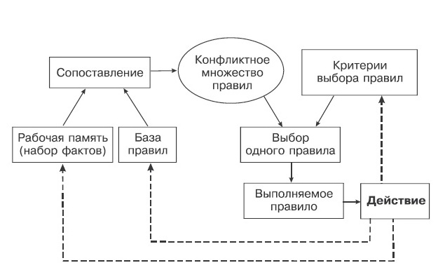
Рисунок 5 – Цикл работы машины вывода
Продукционная модель чаще всего применяется в промышленных экспертных системах. Она отличается наглядностью, высокой модульностью, легкостью внесения дополнений и изменений и простотой механизма логического вывода [10-11].

1.2.2 Экспертные системы
Экспертные системы - это направление исследований в области искусственного интеллекта по созданию систем, умеющих принимать решения, схожие с решениями экспертов в заданной предметной области [20-23].
Экспертные системы - это программная подсистема, которая моделирует рассуждения человека - эксперта в некоторой определенной области и использует для этого базу знаний, содержащую факты и правила, известные в этой области и специальную процедуру логического вывода.
Как правило, экспертные системы создаются для решения практических задач в некоторых узкоспециализированных областях, где большую роль играют знания «бывалых» специалистов.
Экспертные системы имеют одно большое отличие от других систем искусственного интеллекта: они не предназначены для решения каких-то универсальных задач, как например нейронные сети или генетические алгоритмы. Экспертные системы предназначены для решения задач в определенной области, в редких случаях – областях.
Фундаментом экспертной системы любого типа является база знаний, которая составляется на основе экспертных знаний специалистов, поэтому ценность всей экспертной системы как законченного продукта на 90% определяется качеством созданной базы знаний.
С помощью экспертных систем может решаться широкий круг задач, но, как правило, в тех предметных областях, которые характеризуются наиболее четкими стратегиями принятия решений.
Типовая экспертная система состоит, как минимум, из следующих основных элементов:
- решатель;
- база данных;
- база знаний;
- подсистема приобретения знаний.
База данных предназначена для хранения исходных и промежуточных данных решаемой в текущий момент задачи.
База знаний это основная, центральная часть экспертной системы. Она содержит долгосрочные данные и правила, описывающие отношения, методы и знания для обеспечения целесообразного преобразования данных, т.е для решения задач из области применения экспертной системы
Решатель, используя исходные данные из базы данных и знания из базы знаний, формирует такую последовательность правил, которые, будучи примененными к исходным данным, приводят к решению задачи.
Подсистема приобретения знаний обеспечивает интерфейс для реализации процесса наполнения экспертной системы знаниями.
Экспертные системы можно классифицировать по целому ряду различных критериев.
- по решаемой задаче. Наиболее часто встречающиеся задачи – это интерпретация, диагностика, мониторинг, прогнозирование (формирование прогнозов с вероятностными оценками), планирование, обучение. Возможно, также, комбинирование указанных задач.
- по связи с реальным временем. Статические экспертные системы используют в областях, в которых база знаний и интерпретируемые данные стабильны, не меняются во времени. Квазидинамические экспертные системы рассчитаны на ситуацию, которая меняется с некоторым фиксированным интервалом времени. Динамические экспертные системы работают в режиме реального времени и постоянно интерпретируют поступающие данных.
- по степени интеграции с другими программами и системами. Они подразделяются на автономные экспертные системы, которые работают непосредственно в режиме консультаций с пользователем и гибридные экспертные системы, представляющие собой встроенные комплексы, взаимодействующие с другими подсистемами и стандартными пакетами прикладных программ.
Таким образом, использование экспертной системы в системах анализа трафика позволяет обеспечить на основании принимаемой (наблюдаемой) информации о трафике и заложенной в базе знаний правил и стратегий его обработки – принимать эффективные решения по классификации и распознаванию трафика.
Следует также отметить, что разработка экспертных систем сопряжена с рядом трудностей, связанных с тем, что:
- передача экспертным системам «глубоких» знаний о предметной области является большой проблемой. Как правило, это является следствием сложности формализации эвристических знаний экспертов.
- экспертные системы неспособны предоставить осмысленные объяснения своих рассуждений, как это делает человек. Как правило, экспертные системы всего лишь описывают последовательность шагов, предпринятых в процессе поиска решения.
- Отладка и тестирование любой компьютерной программы является достаточно трудоемким делом, но проверять экспертные системы особенно тяжело.
- Для того, чтобы поддерживать экспертные системы в актуальном состоянии необходимо постоянное вмешательство в базу знаний инженеров по знаниям.
В заключение стоит отметить, что несмотря на эти ограничения, экспертные системы уже доказали всю свою ценность и значимость во многих важных приложениях, включая анализ телетрафика [19, 34-35].

1.2.3 Нейросетевые технологии
Еще одно базовое направление развития искусственного интеллекта основано на попытке создать нейронную модель мозга, которая базируется на математической интерпретации деятельности нервной системы (прежде всего мозга человека).
В этом их отличие от экспертных систем, в основе которых лежало моделирование процесса принятия решения человеком, за счет использования законов формальной логики, теории множеств, графов, семантических сетей и других достижений науки в области дискретных вычислений [28].
Искусственные нейронные сети индуцированы биологией, так как они состоят из элементов, функциональные возможности которых аналогичны большинству элементарных функций биологического нейрона. Эти элементы затем организуются по способу, который может соответствовать анатомии мозга [3].
Несмотря на такое поверхностное сходство, искусственные нейронные сети демонстрируют удивительное число свойств, присущих мозгу, например, они обучаются на основе опыта, обобщают предыдущие прецеденты на новые случаи и извлекают существенные свойства из поступающей информации.

Обучение. Искусственные нейронные сети могут менять свое поведение в зависимости от внешней среды. После подачи входных сигналов (вместе с требуемыми выходами) они самонастраиваются, чтобы обеспечивать требуемую реакцию. Существуют множество обучающих алгоритмов, каждый из которых имеет свои достоинства и недостатки.

Обобщение. Сети после обучения могут проявлять отсутствие реакции на небольшие изменения входных сигналов. Это, по сути, внутренняя способность распознавать образ сквозь шум и искажения. Важно, что искусственная нейронная сеть обеспечивает обобщения благодаря своей структуре, а не с помощью специально написанных программ.

Применимость. Искусственные нейронные сети не являются панацеей. Они малоприменимы для выполнения многих задач, имеющих строгий вычислительный характер. Однако, им будет отдаваться предпочтение в большом классе задач распознавания образов, с которыми плохо справляются обычные компьютеры.
За практическим использованием нейронных сетей собственно моделирование работы мозга отошло на второй план. Здесь продвинуться удалось не так сильно, даже самые мощные нейрокомпьютеры несравнимы с нервной системой муравья. Таким образом, отождествлять искусственный интеллект с мышлением человека можно лишь весьма условно [30-31].
Пожалуй, самым большим их сходством является способность совершать ошибки. Познание человеком самого себя идет медленнее, чем развитие технологий искусственного интеллекта, которые стали самостоятельным научным направлением (хотя сама научная терминология сохраняет «человекообразный» стиль — «нечеткая логика», «генетические алгоритмы» и т. д.).
В последние годы наблюдается взрывной интерес к нейронным сетям, которые успешно применяются в самых различных областях, в частности, в области телекоммуникаций. Нейронные сети вошли в практику везде, где нужно решать задачи прогнозирования, классификации или управления, следует отметить, что эти аспекты неразрывно связаны с анализом трафика [24-25].
Это определяется несколькими причинами.
- Богатые возможности. Нейронные сети — это исключительно мощный метод моделирования, позволяющий воспроизводить чрезвычайно сложные зависимости.
- Простота в использовании. Нейронные сети обучаются на примерах. Подбираются представительные данные, а затем запускает алгоритм обучения, который автоматически воспринимает структуру данных. При этом от пользователя, конечно, требуется какой-то набор эвристических знаний о том, как нужно отбирать и подготавливать данные, выбирать нужную архитектуру сети и интерпретировать результаты, однако уровень знаний, необходимый для успешного применения нейронных сетей, гораздо скромнее, чем, например, при использовании традиционных методов статистики.
- Нейронные сети привлекательны и с интуитивной точки зрения, поскольку они основаны на примитивной биологической модели нервных систем. В будущем развитие таких нейробиологических моделей может действительно привести к созданию мыслящих компьютеров.
Нейронные сети возникли из исследований в области искусственного интеллекта, а именно из попыток воспроизвести способность биологических нервных систем обучаться и исправлять ошибки, моделируя низкоуровневую структуру мозга.
Мозг человека состоит из очень большого числа (приблизительно 10 000 000 000) нейронов, соединенных многочисленными связями (в среднем — несколько тысяч связей на один нейрон, однако это значение может сильно меняться).
Нейрон — это специальная клетка, способная распространять электрохимические сигналы. Будучи активированным, нейрон посылает электрохимический сигнал по своему аксону, и через синапсы этот сигнал достигает других нейронов, который могут, в свою очередь, активироваться. Нейрон активируется, когда суммарный уровень сигналов, пришедших в его ядро из дендритов, превысит определенный уровень (порог активации).
Таким образом, будучи построенным из очень большого числа совсем простых элементов (каждый из которых фактически вычисляет взвешенную сумму входных сигналов и если суммарный вход превышает определенный уровень, то передает дальше двоичный сигнал), мозг способен решать чрезвычайно сложные задачи.
Искусственные нейронные сети представляют собой упорядоченное сообщество искусственных нейронов [7]. Каждый искусственный нейрон – это упрощенная модель биологического нейрона, Искусственный нейрон состоит из входного сумматора, нелинейного преобразователя и точки ветвления на выходе (рисунок 6).
Функционирование искусственного нейрона можно описать следующим образом.
- он получает входные сигналы (исходные данные либо выходные сигналы от других нейронов нейронной сети) через несколько входных каналов;
- каждый входной сигнал проходит через соединение, имеющее определенную интенсивность (вес), соответствующую синаптической активности биологического нейрона;
- с каждым нейроном связано определенное пороговое значение. Вычисляется взвешенная сумма значений сигналов на входах, из нее вычитается пороговое значение и тем самым вычисляется величина активации нейрона;
- сигнал активации преобразуется с помощью функции активации в выходной сигнал нейрона.

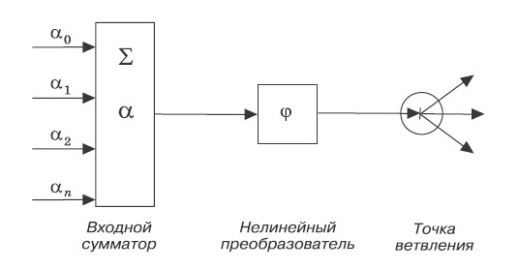
Рисунок 6 – Искусственный нейрон
Как уже говорилось, нейронная сеть – это упорядоченная связь отдельных нейронов. Упорядоченность состоит в том, нейроны, объединяются в слои. Выходы одних нейронов соединяются со входами других, входам нейронов присваиваются определенные веса, в соответствие с моделью искусственного нейрона. На входы нейронов первого слоя подаются сигналы, определяющие входные данные решаемой задачи. Эти сигналы суммируются, с учетом присвоенного входам нейрона весов, то есть с учетом значимости каждого входа и передаются на входы нейронов следующего слоя. Сигналы, формируемые нейронами последнего (выходного) слоя интерпретируются, как решение задачи.
По архитектуре нейронные сети разделяют на однослойные и многослойные [8].
В однослойных нейронных сетях сигналы с входного слоя сразу подаются на выходной слой. Он производит необходимые вычисления, результаты которых сразу подаются на выходы. Следует отметить, что однослойные сети обладают ограниченной функциональностью, в отличие от широко используемых многослойных сетей.
В многослойных сетях нейроны группируют по слоям. Кроме входного и выходного слоев, имеются внутренние слои, которые называют скрытыми. Число скрытых слоев неограниченно, если скрытых слоев больше, чем 1, нейросеть считается глубокой.
Многослойные сети с прямым распространением сигналов эффективно решают задачи, в которых входной вектор полностью определяет поставленную задачу, и решение никак не зависит от предыстории. Хотя подобные сети представляют собой универсальный инструмент, тем не менее, основным назначением указанных сетей является решение задач классификации
Сети с обратными связями (рекуррентные сети) – позволяют обрабатывать информацию, в которой важно не только содержание, но и порядок её поступления информация. Главным направлением использования таких сетей – это задачи кластеризации
Сверточные нейронные сети - свое название получили из-за реализуемой ими операции «свертка». Главное назначение сверточных нейронных сетей – распознавание образов.
Для получения достоверных результатов, перед использованием необходимо провести процедуру обучения нейронной сети, во время которой корректируются веса входов нейронов таким образом, чтобы на поступающие входные данные формировался правильный ответ.
Существуют два основных метода обучения нейронных сетей – «с учителем» и «без учителя».
Метод обучения с учителем предполагает, что во время обучения имеется множество пар векторов {(X, Y)}, где x_{i} – один из векторов, задающих условие задачи, а y_{i} - известное решение для вектора x_{i.} В процессе обучения сеть меняет свои веса так, чтобы формировать нужное отображение X →Y. Следует отметить, что размер множества {(X, Y)} должен быть достаточно большим.
Метод обучения без учителя применяется, когда известны только входные вектора. При предъявлении этих векторов сеть самоорганизуется, настраивая свои веса таким образом, чтобы формировать одинаковые результаты для достаточно близких входных значений. Фактически, при этом нейронная сеть ищет закономерности в обучающих данных и выполняет группирование схожих входных векторов по неявным признакам.
Указанные методы реализованы в очень большом количестве различных конкретных алгоритмов, каждый из которых использует свои стратегии поиска.
В основе различных алгоритмов лежат следующие основные правила:
Коррекция по ошибке – относится к методу обучения с учителем, здесь, при помощи соответствующих процедур оптимизации, производится минимизация заранее заданной целевой функции, характеризующей правильность работы сети.
Обучение по Больцману – в основе этого правила лежит стохастический алгоритм, который следует из принципов теоретической термодинамики. Целью обучения по Больцману является такая настройка весовых коэффициентов, при которой состояния нейронов удовлетворяют желаемому распределению вероятностей, определяемых на основе вероятностной функции Больцмана:
Рk=1 / (1 + ехр (- Е_{k} / t))
где t - аналог уровня теплового шума, E_{k} - сумма весов связей k-го нейрона со всеми активными в данный момент нейронами [12-14].
Обучение по Хэббу – основано на нейрофизиологическом постулате, утверждающем, что если нейроны с обеих сторон синапса находятся в возбужденном состоянии, то вес связи между ними возрастает, если же соседние нейроны находятся в разных состояниях – то вес связи между ними уменьшается.
Конкурентное обучение – особенностью этого правила является процесс возбуждения нейронов выходного слоя в соответствие с принципом «победитель забирает все». Это означает, что при подаче любого входного вектора всегда возбуждается только один нейрон выходного слоя.
Основываясь на результатах анализа моделей нейронных сетей, а также учитывая, что главной прогнозируемой задачей в проводимых исследованиях является классификации – можно сделать вывод о целесообразности использовании в задачах анализа трафика многослойных нейронных сетей с прямым распространением сигналов.
Учитывая приведенное утверждение, была разработана нейронная сеть, предназначенная для определения наиболее близкого вида распределения вероятностных характеристик анализируемого трафика.
Была выбрана следующая архитектура нейронной сети: входной слой, в соответствие с размерностью входного сигнала, содержал 51 нейрон, использовались два скрытых слоя с 20 и 10 нейронами соответственно и выходной слой с пятью нейронами, по числу распознаваемых видов распределений.
Нейроны в слоях соединялись между собой по принципу «каждый с каждым». Всем соединениям двух нейронов присваивался некий весовой коэффициент, который затем в процессе обучения корректировался сетью. В скрытых слоях использовалась сигмоидальная функция активации, а в выходном – функция активации softmax. Эта функция формирует значения выходного вектора в диапазоне от 0 до 1, что предоставляет возможность интерпретации значений выходного вектора, как вероятности принадлежности входного сигнала одному из предполагаемых распределений, в качестве которых после соответствующего анализа были выбраны распределение Пуассона, нормальное распределение, распределение Вейбулла, распределение Парето и гиперэкспоненицальное распределение.
Для обучения использовались заранее сформированные обучающая и тестовая выборки, содержащие 30 тыс. входных векторов каждого из заданных распределений.
При подаче на вход нейронной сети векторов, полученных в соответствие с имеющимися статистическими данными, формируется сигнал на выходе, соответствующем распределению Парето, что согласуется с теоритическими предположениями. На остальных выходах нейронной сети, соответственно, формируются нулевые значения.
Для верификации результата работы нейронной сети методом наименьших квадратов была проведена оценка, насколько близко приближает распределение Парето, исследуемую характеристику трафика, по сравнению с другими исследуемыми распределениями [17-18].
Полученные результаты показали удовлетворительное качество работы, разработанной и обученной в рамках проведенных исследований нейронной сети.

1.3 Формирование перечня технических требований к интеллектуальной системе анализа инфокоммуникационного трафика
Проведенные исследования показали возможность и целесообразность создания интеллектуальной системы анализа инфокоммуникационного трафика и позволили сформулировать предъявляемые к ней основные технические требования.
Система анализа инфокоммуникационного трафика должна обеспечивать анализ проходящего трафика по следующим характеристикам:
- интенсивности потока;
- по соотношению используемых транспортных протоколов;
- по соотношению высокоуровневых протоколов;
- по IP – адресам и номерам портов;
- по соотношению шифрованных и нешифрованных потоков;
- по распределениям основных вероятностных характеристик трафика, таких, как интервалы между пакетами, длительность TCP – сессий и объем переносимой в сессии информации;
- по порождающим трафик приложениям;
- по хранящимся в системе профилям трафика.
Система анализа инфокоммуникационного трафика формировать профили типового трафика, хранить их и обеспечивать сравнение проходящего трафика с хранимыми профилями и их комбинациями.
Система анализа инфокоммуникационного трафика должна обеспечивать статистическую обработку полученных данных, их систематизацию и визуализацию.
Система анализа инфокоммуникационного трафика должна хранить в течение заданного времени результаты проводимого анализа и передавать их по запросу уполномоченным операторам.
Система анализа инфокоммуникационного трафика должна формировать на основе накопленных данных краткосрочные и долгосрочные прогнозы предполагаемого поведения трафика.
Система анализа инфокоммуникационного трафика должна обеспечивать защиту и конфиденциальность хранимой информации.
Система анализа инфокоммуникационного трафика должна реализовывать сквозной пропуск анализируемого трафика или его зеркалирование по заданным параметрам.
Система анализа инфокоммуникационного трафика должна обеспечивать возможность параллельного подключения к анализируемому участку сети.
Система анализа инфокоммуникационного трафика должна обеспечивать возможность синхронизации встроенной шкалы времени с национальной шкалой времени UTC (SU).
Система анализа инфокоммуникационного трафика должна обеспечивать круглосуточный режим работы.
Реализация системы анализа инфокоммуникационного трафика должна соответствовать современному уровню техники и гарантировать стабильное, надежное функционирование.
Система анализа инфокоммуникационного трафика должна включать в состав элементы систем искусственного интеллекта, такие как экспертные системы и нейронные сети.
Исходя от технических требований к интеллектуальной системе анализа инфокоммуникационного трафика был разработан макет тренажера для изучения свойств трафика мультисервисных сетей НСТ «Трафик».
В рисунке 7 приведен состав и структура, а также описание работы настольного сетевого тренажера для исследования свойств трафика мультисервисных сетей НСТ «Трафик».
Настольный сетевой тренажер НСТ «Трафик» предназначен для исследования свойств трафика, циркулирующего внутри мультисервисных сетей связи [15]. НСТ «Трафик» может использоваться, как на реальных сетях связи, так и на моделях сети, сформированных в соответствие с заданной структурой и параметрами, для чего в его состав включается формирователь моделей сети. НСТ «Трафик» способен формировать модель произвольной топологии с заданными характеристиками, которые могут меняться в процессе тестирования, что важно для изучения влияния потенциальных изменений показателей надежности и живучести используемых технических средств на параметры трафика.
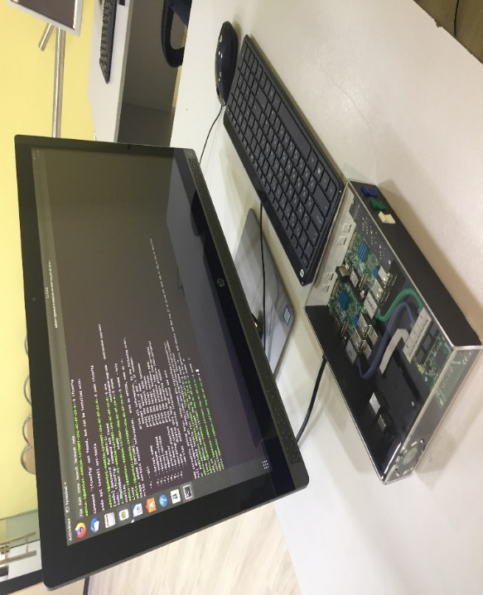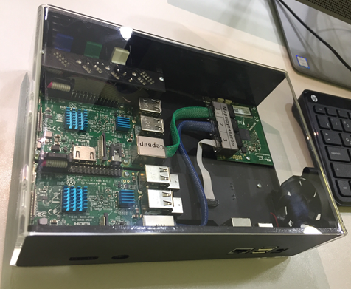
Рисунок 7 – Макет тренажера для изучения свойств трафика мультисервисных сетей НСТ «Трафик»
Помимо формирователя модели сети в состав НСТ «Трафик» входят ещё два основных элемента: генератор трафика и анализатор трафика. Кроме того, в состав НСТ «Трафик» может быть включен блок зеркалирования, который устанавливается на границе исследуемой сети и обеспечивает прием и селектирование контрольного потока пакетов, включение в технологическую метку своей метки времени и перенаправление этого потока пакетов на анализатор трафика НСТ «Трафик». Такая методология позволяет эффективно оценивать влияние параметров исследуемой сети на циркулирующий в ней трафик.
Генератор трафика НСТ «Трафик» позволяет формировать потоки заявок с различными законами распределения вероятностей. Задача генератора - смоделировать поток трафика по заданным параметрам случайного процесса и отправить его на указанный адрес и порт. Для передачи данных используется транспортный протокол UDP. В заголовок полезной нагрузки пакета (payload) включается технологическая метка, включающая порядковый номер пакета в потоке и временную метку отправки пакета.
Особенность реализации генератора трафика заключается в том, что для обеспечения необходимого быстродействия генерация псевдослучайной последовательности интервалов между пакетами осуществляется не online, а непосредственно перед самой генерацией и хранится в памяти, а потом (при необходимости) повторяется циклически. Таким образом, сначала генерируются величины интервалов между пакетами, а уже потом, в соответствие с этими интервалами - непосредственно сами пакеты физически.
Второй особенностью реализации НСТ «Трафик» является то, что функция приема является неблокирующей. Это означает, что наличие блока зеркалирования или вообще самого факта приема или отсутствия пакетов на входе приемника анализатора трафика никак не влияет на работу системы в целом.
Третья особенность заключается в том, что программа-генератор и зеркало на стороне сервера создают незначительную нагрузку на вычислительные ресурсы, и клиента, и сервера. Это позволяет проводить такие работы, как исследования искажения статистического профиля калиброванного трафика и потерь на фоне тяжелой нагрузки на канал или тяжелой нагрузки на центральный процессор.
Четвертая особенность. Программа предоставляет пользователю возможность изменения параметров теоретических кривых функций распределения и визуализации их online. Это позволяет, например, визуально оценить параметры принятого трафика прямо «на глаз», путем подгонки по параметрам теоретической кривой распределения. Разнообразие статистических функций распределения исчерпывающе в пределах известных моделей теории телетрафика [8, 19].
Анализатор трафика предназначен для приема, перенаправляемого блоком зеркалирования потока пакетов, их анализа и сопоставления параметров принятых и переданных пакетов.
Приемник анализатора трафика непрерывно прослушивает порт, по которому произошла отправка серии пакетов. В случае, когда приемник получает пакет, он проверяет его технологическую метку, и информацию о маршруте прохождения пакета. К такой информации относятся: временные метки отправки, зеркалирования и приема, а также порядковый номер пакета.
На основании этих данных определяются статистические характеристики величин задержек пакетов на обоих участках маршрута (от клиента к серверу и обратно), а также оценивается уровень потерь в реальном масштабе времени.
Программное обеспечение НСТ «Трафик» реализует дружественный к пользователю интерфейс и предоставляет широкие возможности по управлению генерацией потоков пакетов, визуализации и оценке результатов.
На рисунке 8 представлен основной экран пользовательского интерфейса НСТ «Трафик».
В верхней левой части экрана расположено поле Distribution low. При нажатии на это поле появляется выпадающий список, который позволяет выбрать желаемый закон распределения интервалов между пакетами.
Выпадающий список содержит следующие варианты:
  - Constant – равномерное (постоянное) распределение, формирующее одно значение, равное минимальному значению задержки;
  - Normal – нормальное распределение;
  - Flat - псевдо-равномерное распределение;
  - Weibull – распределение Вейбула;
  - Beta – Бета-распределение;
  - Poisson – распределение Пуассона.
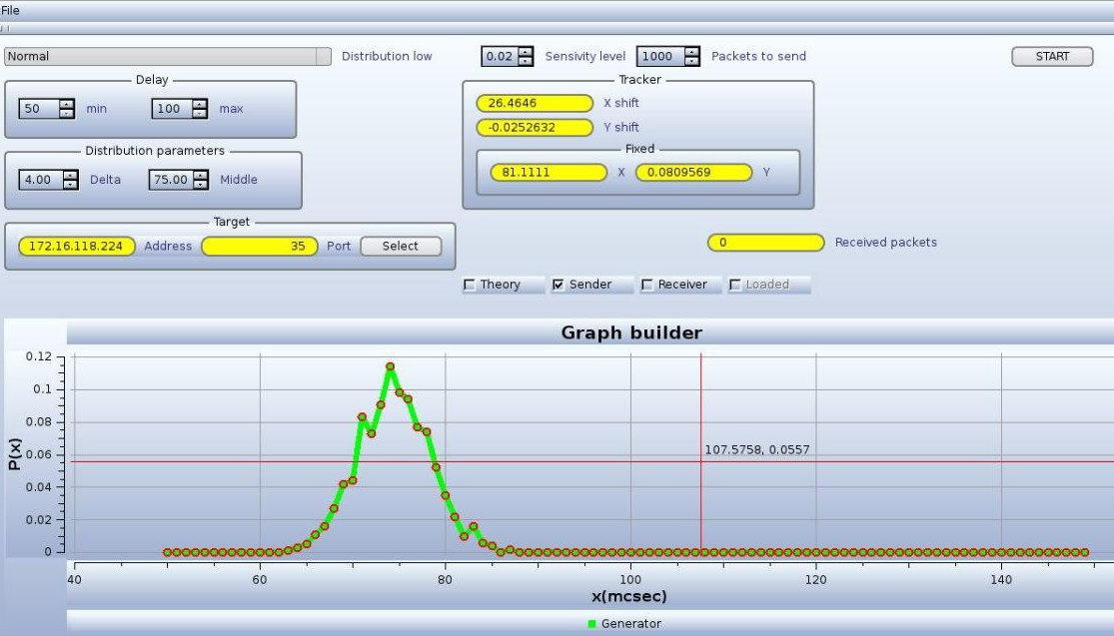
Рисунок 8 – Основной экран пользовательского интерфейса НСТ «Трафик»
Поле Delay, расположенное ниже поля Distribution low позволяет задать диапазон возможных задержек (интервалов между пакетами), посредством задания минимального и максимального значений.
Еще ниже расположено поле Distribution parameters, которое позволяет задать параметры, соответствующие выбранному закону распределения. Так как, в случае, представленном на этом рисунке, выбрано Нормальное распределение, то соответственно индицируются параметры: Delta (среднеквадратическое отклонение) и Middle (математическое ожидание). Для каждого закона распределения индицируются присущие ему параметры.
Следующее поле, расположенное в левой части экрана – поле Target позволяет задать IP-адрес назначения для формируемого потока пакетов и номер порта. Клавиша Select подтверждает выбранные значения.
В центральной части экрана, вверху расположены поля Sensivity level, устанавливающий уровень чувствительности приемника анализатора трафика и Packets to send, задающий количество пакетов в отправляемом потоке.
В правой, верхней части экрана расположена клавиша Start, инициирующая отправку потока пакетов с заданными параметрами.
В нижней части экрана расположен графопостроитель Graph Builder, отображающий, следующие кривые:
- теоретическую кривую плотности заданного распределения (Theory);
- реально сформированную кривую распределения переданного потока (Sender);
- кривую распределения принятого потока (Receiver);
- кривую распределения загруженного профиля распределения (Loaded).
Над окном графотпостроителя расположен набор переключателей, позволяющий выбрать один или несколько вариантов отображения кривых, в зависимости от установленных флажков. Внизу под окном графопостроителя отображается вид индицируемой кривой.
Блок полей Tracker позволяет проводить оценочные измерения интервалов на индицируемом графике.
При щелчке левой кнопкой мыши на определенной точке на графике появляется перекрестье и координаты (значения) этой точки отображаются в окнах x и y поля Fixed. Если далее это перекрестье удерживать мышью и перемещать, то в окнах Х shift и Y shift индицируются значения смещения, относительно первоначально выбранной точки.
Таким образом, можно проводить измерение параметров на индицируемых графиках.

ЗАКЛЮЧЕНИЕ
Были разработаны методы анализа вероятностно-временных характеристик информационно-коммуникационного трафика. Был проведен аналитический обзор современной научно-технической литературы, затрагивающей исследуемую проблему. Был произведена систематизация наиболее существенных параметров, характеризующих информационно- коммуникационный трафик. Проведён анализ статистических характеристик инфокоммуникационного трафика, будут разработаны модели прогнозирования трафика на основе наблюдений за его статистическими характеристиками, а также методы анализа однородности трафика с точки зрения распределений его вероятностных характеристик.
Основные результаты работы:
- проведены исследования по методам формирования и анализа тестового инфокоммуникационного трафика, что позволит учесть все достоинства и недостатки существующих методов и выработать инновационные подходы к решаемым проблемам;
- разработана методология тестирования сетевых структур – совокупность знаний, позволяющая принимать эффективные решения, направленные на построение как аппаратной, так и программной части системы анализа и прогнозирования вероятностно-временных характеристик инфокоммуникационного трафика;
- исследованы математические модели тестового трафика – что позволит создать гибкий аппарат формирования адекватных входных воздействий, применительно к конкретным сетевым структурам.
Рост третьей производной той функции, которая характеризует повышение интенсивности трафика, представляется логичным критерием, позволяющим выявлять перегрузку в отдельных компонентах телекоммуникационных сетей.
Предложенный подход, основанный на вычислении конечных разностей третьего порядка, может использоваться в сочетании с другими методами оценки роста интенсивности трафика и алгоритмами управления сетями электросвязи. В частности, перспективным представляется его совместное применение с алгоритмами гистерезисного управления.
Таким образом, можно утверждать, что развитие подхода позволит решить ряд важных практических задач, которые относятся к проектированию сетей электросвязи и к их технической эксплуатации.
В ходе тестирования работы разработанной нейронной сети было показано, что нейронная сеть вышеописанной архитектуры, после соответствующего обучения, уверенно классифицирует входные вектора на соответствие определенному вероятностному распределению.
По результатам использования разработанной нейронной сети можно сделать вывод о том, что такая характеристика трафика общежития, как длительность TCP-сессий – имеет распределение, близкое к распределению Парето.
Опытным путем было установлено, что увеличение числа промежуточных слоев и количество нейронов в каждом из них целесообразно до определенного порога. Дальнейшее увеличение данных параметров приводит к явлению «переобучения» нейронной сети – сеть перестает быть гибкой и принимает неверные решения. Также следует иметь в виду, что увеличение количества элементов сети, приводит к увеличению количества связей между ними, а сети с избыточным количеством связей моделируют более сложные функции, которые подстраиваются под обучающие примеры и сеть теряет способность к обобщению.
Увеличение числа последовательностей для обучения позволяет уменьшить ошибку распознавания нейронной сетью распределений, подаваемых на ее вход. При достижении определенного количества зашумленных последовательностей для обучения нейронная сеть должна обнаружить и запомнить зависимости между входными сигналами и требуемыми ответами. Возможно, увеличение обучающих последовательностей, позволит снизить количество нейронов и скрытых слоев в сети, так как сеть будет обладать достаточным количеством обучающих примеров для обобщения их свойств при малом количестве связей. Однако стоит учитывать, что при увеличении выборки обучения, значительно возрастает время обучения.
Тестирование показало, что нейронная сеть устойчиво классифицирует нормальное распределение, распределение Парето и гиперэкспоненциальное распределение, на всех этапах. На выходах, соответствующих каждому из классов, исследуемых распределений, наблюдалась вероятность более 0.8.
Проведенное исследование показало целесообразность использования нейронных сетей в работах по анализу инфокоммуникационного трафика.
В рамках проведенных исследований было установлено, что т.к. возникающая при анализе трафика неопределенность, обусловленная наблюдаемой и поступающей от экспертных подсистем информацией, не носит характера «незнания», а определяется степенью вероятности – то целесообразно в этих системах использовать статистические вероятностные методы обработки информации.
Значительную часть алгоритмов, используемых при обучении нейронных сетей, занимают «алгоритмы градиентного спуска», поэтому в системах анализа инфокоммуникационного трафика, содержащих нейронные сети, целесообразно использовать эту стратегию.
Также, следует отметить, что экспертные системы, используемые в системах анализа трафика, как правило, имеют значительное ветвление и небольшую глубину пространства состояний, что позволяет эффективно использовать стратегию поиска по критерию цены пути.
Для обеспечения формирования эффективных решений в процессе анализа трафика, при разработке структуры системы анализа трафика целесообразно использовать такие подсистемы искусственного интеллекта, как экспертные системы и нейронные сети.

СПИСОК ИСПОЛЬЗОВАННЫХ ИСТОЧНИКОВ
- Комашинский В.И. Нейронные сети и их применение в системах управления и связи / В.И. Комашинский, Д.А.Смирнов. – М: Горячая линия-Телеком, 2003. – 94 с.
- Потемкин В.Г. Нейронные сети. Matlab 6 / В.Г. Потемкин, В.С. Медведев. – М.: Диалог-МИФИ, 2002. – 496 с.
- Бостром Н. Искусственный интеллект. Этапы. Угрозы. Стратегии / Ник Бостром; пер. с англ. С. Филина. — М.: Манн, Иванов и Фербер, 2016.
- Кононюк А.Е. Основы фундаментальной теории искусственного интеллекта. Кн. 1,2,3. Киев: «Освіта України», 2017. – 730 с.
- Bishop Christopher M. Neural Networks for Pattern Recognition / Christopher M. Bishop – Clarendon press Oxford, 1995. – 498 с.
- Hinton G. Deep Neural Networks for Acoustic Modeling in Speech Recognition / Hinton G., Deng L., Yu D., Dahl G., Mohamed A., Jaitly N., Senior A., Vanhoucke V., Nguyen P., Sainath T., Kingsbury B. – IEEE Signal Processing Magazine. – 2012. – Vol. 29. – No. 6. – PP.82 – 97.
- Хайкин С. Нейронные сети: полный курс, 2-е издание / С. Хайкин. – М.: Издательский дом «Вильямс», 2008. – 1104 с.
- Степанов С.Н. Основы телетрафика мультисервисных сетей / С.Н. Степанов. — М.: Эко-Трендз, 2010. – 392 с.
- Агеев Д.В. Методика определения параметров потоков на разных участках мультисервисной телекоммуникационной сети с учетом эффекта самоподобия / Д.В. Агеев, А.А. Игнатенко, А.Н. Копылев / Проблеми телекомунікацій. – 2011. – № 3 (5). – С. 18-37.
- Гольдштейн Б. С. Сети связи / Б. С. Гольдштейн, Н. А. Соколов, Г.Г. Яновский. – СПб: БХВ – Петербург, 2010. – 400 с.
- Ложковский А. Г. Модель трафика в мультисервисных сетях с коммутацией пакетов / А. Г. Ложковский. – Наукові праці ОНАЗ ім. О. С. Попова. – 2010.
- Галушкин А.И. Теория нейронных сетей / А.И. Галушкин. – М.: Горячая линия-Телеком, 2010. – 496 с.
- Уоссермен Ф. Нейрокомпьютерная техника: теория и практика / Ф. Уоссермен. – М.: Мир, 1992. – 67 с.
- Каллан Р. Основные концепции нейронных сетей /Р. Каллан. –М.: Издательский дом «Вильямс», 2001. – 287 с.
- Ложковский А. Г. Теория массового обслуживания в телекоммуникациях: учебник / А. Г. Ложковский. – Одесса: ОНАС им. А. С. Попова, 2012. – 112 с.
- Поздняк И. С. Исследование сетевого трафика на степень самоподобия / И. С. Поздняк, М. А. Буранова. – Самара: ИУНЛ ПГУТИ, 2013. – 8 с.
- Самойлов М. С. Анализ вероятностно-временных характеристик узлов обработки непуассоновского мультимедийного трафика мультисервисных сетей связи: диссертация / М. С. Самойлов. – Поволжский государственный университет телекоммуникаций и информатики. – Самара, 2015. – 147 с.
- Бахарева Н. Ф. Анализ и расчет непуассоновских моделей трафика в сетях ЭВМ / Н. Ф. Бахарева, И. В. Карташевский, В. Н. Тарасов. // Инфокоммуникационные технологии. – 2009. – Том 7. – № 4. – С. 61-66.
- Киреева Н.В. Частный случай исследования параметров трафика сети для определения законов распределения времени передачи пакетов / Н.В. Киреева, Л.Р. Чупахина. – Самара: Поволжский государственный университет телеком. – 2015.
- Гойхман В.Ю. Построение архитектуры нейронной сети для выявления вида распределения случайных величин /В.Ю. Гойхман, А.И. Лапий // Технологии и средства связи. – 2016. – № 3. – С. 36–40.
- Гойхман В.Ю. Исследование вероятностных характеристик трафика при помощи аппарата нейронных сетей/ В.Ю. Гойхман, А.И. Лапий // Электросвязь. – 2018. – № 4. – С. 64–67.
- Авраменко М.В., Гойхман В.Ю. Выбор дисциплины передачи данных сенсорного узла. – М.: Первая миля № 2, 2017. – С.34-39.
- Гойхман В.Ю. Решение задачи классификации трафика с использованием нейронной сети / В.Ю. Гойхман, А.И. Лапий // Труды учебных заведений связи. – 2016. – Т. 2, № 1. – С. 43–47.
- Гойхман В.Ю., Лушникова Т.Ю. Характерные черты кампусного трафика. – М: Электросвязь. – 2017. – № 4. – С. 40–44.
- В.Ю.Гойхманн, Т.Ю.Лушникова, Ю.А.Зиненко. Анализ трафика студенческого общежития. Вестник кибернетики. – 2016. – № 1 (21).
- Вардзинский Р.Н. Справочник по вероятностным распределениям / Р.Н. Вардзинский. – СПб: Наука, 2001. – 295 с.
- Шелухин О.И. Самоподобие и фракталы: телекоммуникационные приложения / О.И. Шелухин, А.В. Осин, С.М. Смольский. – М.: Физматлит, 2008 – 368 c.
- Шелухин О.И. Моделирование информационных систем / О.И. Шелухин, А.М. Тенякшев, А.В. Осин. – М.: Радиотехника, 2005. – 368 с.
- Вентцель Е. С. Теория вероятностей / Е.С. Вентцель. – 4-е изд., стереотип. – М.: Наука, Физматгиз, 1969. – 576 с.
- Олифер В.Г. Компьютерные сети. Принципы технологии протоколы / В.Г. Олифер, Н.А. Олифер. – СПб: Питер, 2010. – 916 с.
- Таненбаум Э. Компьютерные сети / Э. Таненбаум. – СПб: Питер, 2003. – 992 с.
- Кендалл М. Статистические выводы и связи / М. Кендалл, А. Стюарт. – М.: Наука. Физматлит, Том 2, 1973. – 899 с.
- Пустыльник Е.И. Статистические методы анализа и обработки наблюдений / Е.И. Пустыльник. — М.: Наука, 1968. – 288 с.
- Шнепс-Шнеппе М.А. Численные методы теории телетрафика / М.А. Шнепс-Шнеппе. – М.: Связь, 1974. – 232 с.
- Башарин Г.П. Лекции по математической теории телетрафика / Г.П. Башарин. – М.: РУДН, 2004. – 193 с.
- Башарин Г.П. Управление качеством и вероятностные модели функционирования сетей связи следующего поколения / Г.П. Башарин, Ю.В. Гайдамака, К.Е. Самуйлов, Н.В. Яркина. – М.: РУДН, 2008. – 157 с.

ПРИЛОЖЕНИЕ А
Список опубликованных работ по проекту
2018 год
- Касенова М.Н., Корганбаева Л.Н. Проблемы исследования вероятностно-временных характеристик информационно-коммуникационного трафика. XIII Международная научная конференция студентов и молодых ученых «Наука и образование - 2018», Евразийский национальный университет имени Л.Н.Гумилева, Астана, – 2018. – С. 219-222. ISBN 978-9965-31-997-6.
- Сеилов Ш.Ж., Корганбаева Л.Н., Касенова М.Н., Гойхман В.Ю., Маршак М.М. Обзор модели интеллектуальной системы инфокоммуникационного трафика. Астана, Профессиональный журнал о телекоммуникациях: Информационные телекоммуникационные сети, – 2018. – №4 (139-140). – С. 24-26.
- Сеилов Ш.Ж., Корганбаева Л.Н., Касенова М.Н., Гойхман В.Ю., Маршак М.М. Систематизация параметров, характеризующих информационно-коммуникационный трафик. Астана, Профессиональный журнал о телекоммуникациях:Информационные телекоммуникационные сети, – 2018. – №5 (141-142). – С. 43-48.
2019 год
- Касенова М.Н., Шоганова И.А. Разработка программно-аппаратного комплекса для изучения свойств инфокоммуникационного трафика. ХIV Международная научная конференция студентов и молодых ученых «ǴYLYM JÁNE BILIM – 2019», Евразийский национальный университет имени Л.Н.Гумилева, Нур-Султан, – 2019. – С. 143-146. ISBN 978-601-337-170-2.
- Goykhman V., Korganbaeva L., Ermakov A., Nikolaeva M. Research of Typical Information Objects Traffic. Advances in Science and Technology Research Journal, Volume 13, Issue 2, June 2019. – P.51–55.
- Goikhman V., Seilov Sh., Sokolov N., Korganbayeva L. Evaluating the packet traffic parameter measurements. Telecommunications and Radio Engineering, №78 (6), 2019. – P. 489-499.
- Сеилов Ш.Ж., Боранбаев С.Н., Касенова М.Н.,Сейлов А.А., Шингисов Д.С. Интеллектуальный анализ информационно-коммуникационного трафика. Вестник Евразийского национального университета имени Л.Н. Гумилева. Серия Технические науки и технологии. №3(128), 2019. – С.76-86.
- Seilov Sh., Goykhman V., Kassenova M., Seilov A., Shingissov D. Development of neural network models for the analysis of infocommunication traﬃc. Bulletin of the Karaganda University. Mathematics series. №2019-96-4. – PP.118-126.
2020 год
- Касенова М.Н., Шингисов Д.С., Сейлов А.А. Исследование моделей нейронных сетей, используемых для анализа статистических характеристик трафика. ХV Международная научная конференция студентов и молодых ученых «ǴYLYM JÁNE BILIM-2020. – Нур-Султан: Евразийский национальный университет имени Л.Н.Гумилева. – 2020. С. 424-428. ISBN 978-601-337-318-8.
- Arzykulov S., Nauryzbayev G., Hashmi M. S., Eltawil A. M., Rabie K. M., Seilov S. Hardware- and Interference-Limited Cognitive IoT Relaying NOMA Networks With Imperfect SIC Over Generalized Non-Homogeneous Fading Channels. IEEE Access, Volume 8. – PP. 72942-72956, 2020. DOI: 10.1109/ACCESS.2020.2987873.
- Сеилов Ш.Ж., Жүрсінбек Е.Ш., Касенова М.Н., Кузбаев А.Т., Нуржаубаев А.А., Сейлов А.А., Шингисов Д.С. Свидетельство о внесении сведений в государственный реестр прав на объекты, охраняемые авторским правом № 12600 от 15.10.2020 г. Программа для ЭВМ «Электронное учебное пособие «Современные проблемы и задачи проектирования мультисервисных сетей связи».
- Сеилов Ш.Ж., Жүрсінбек Е.Ш., Кузбаев А.Т., Нуржаубаев А.А., Сейлов А.А., Шингисов Д.С. Свидетельство о внесении сведений в государственный реестр прав на объекты, охраняемые авторским правом № 12599 от 15.10.2020 г. Программа для ЭВМ «Настольный сетевой тренажер «IT-alem Traffic».
- Сеилов Ш.Ж. Исследование характеристик трафика мультисервисных сетей: Анализ вероятностно-временных характеристик информационно-коммуникационного трафика: учебное пособие / Ш.Ж. Сеилов, В.Ю.Гойхман, М.Н. Касенова, А.Т. Кузбаев, А.А. Сейлов, Н.А.Соколов, Д.С. Шингисов. – НурСултан: ТОО «Халык-Медиа», 2020. –105 с.

ПРИЛОЖЕНИЕ Б
Календарный план работ на 2020 год




